Justiits- ja Digiministeerium 28.08.2025

Karistusseadustiku muutmise seaduse eelnõu (nõusolekupõhine seksuaalvägivalla käsitlus)

Mittetulundusühing Eluliin tänab Justiits- ja Digiministeeriumi võimaluse eest olla kaasatud ja osaleda karistusseaduse muutmise seaduse eelnõu muutmisel.

Mittetulundusühing Eluliin kooskõlastab koos meiepoolsete täiendustega karistusseadustiku muutmise seaduse eelnõu.

Leiame, et asjakohane on täiendada loetelu usalduse kuritarvitamisega, sest meil olemasolevate kogemuste ja teadmiste põhjal kuritarvitavad toimepanijad sageli kannatanute ning ohvrite usaldust.
3) paragrahvi 141 täiendatakse lõikega 5 järgmises sõnastuses:
…
3) toimepanija seadis eesmärgiks või teadis, et isik ei saa oma tahet kujundada järgmistel põhjustel: teadvushäire, haigus, puue, hirm toimepanija ees, tardumine, mürgistus, võimupositsiooni kuritarvitamine toimepanija poolt, usalduse kuritarvitamine või muu võrreldav põhjus.

7) paragrahvi 1411 lõige 7 muudetakse ja sõnastatakse järgmiselt:
…
3) toimepanija seadis eesmärgiks või teadis, et isik ei saa oma tahet kujundada järgmistel põhjustel: teadvushäire, haigus, puue, hirm toimepanija ees, tardumine, mürgistus, võimupositsiooni kuritarvitamine toimepanija poolt, usalduse kuritarvitamine või muu võrreldav põhjus.

Rõhutame, et E uroopa Parlamendi ja Nõukogu direktiiv (EL) 2024/1712, 13. juuni 2024, millega muudetakse direktiivi 2011/36/EL, milles käsitletakse inimkaubanduse tõkestamist ja sellevastast võitlust ning inimkaubanduse ohvrite kaitset tuleb Eestis jõustada direktiivi järgimiseks vajalikud õigus- ja haldusnormid hiljemalt 15. juuliks 2026. Seega on asjakohane arvestada uue direktiivi puutumust karistusseaduse muutmisel.

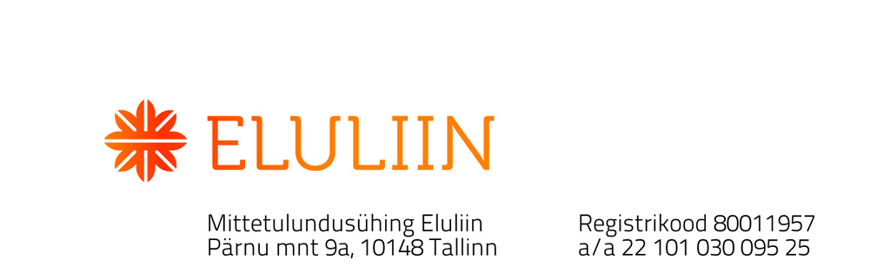
Merle Haruoja
Jurist

Eda Mölder
Mittetulundusühing Eluliin
Juhatuse liige.

